NOTA DE PRENSA Nº 374 - 2011-GR.CAJ/DC.RR.PP.

Inició “Recorrido cultural itinerante en homenaje al Centenario de José María Arguedas”.

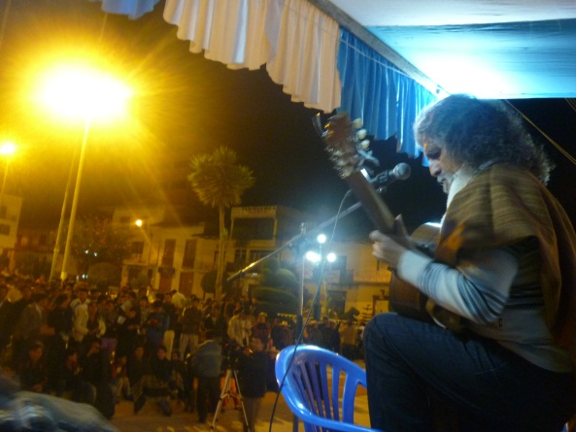
Cientos de bambamarquinos del campo y la ciudad, se dieron cita a la plaza de armas para participar de acontecimiento cultural que organiza el Gobierno Regional de Cajamarca.

“Los pueblos avanzan a la par de su cultura”, frase histórica que pertenece a uno de los grandes intelectuales del mundo, el cubano “José Martí”, expresión que no sólo motiva preocuparse por el presente y futuro de la identidad de los pueblos, sino que reafirma la rica herencia cultural de nuestros mártires de la cultura peruana.

El Gobierno Regional de Cajamarca, dentro de las políticas de gestión 2011-2014, reafirma su compromiso de trabajar por recuperar las costumbres y tradiciones de nuestros pueblos, valorar la identidad histórica de los cajamarquinos, pero sobre todo dedicar parte del presupuesto regional a promover eventos culturales en todas las provincias de la región.

Anoche con la presencia de destacados artistas como Manuelcha Prado (Ayacucho), Homero Medina (Cajamarca), Daniel Altamirano (Jaén) y la magistral ponencia del Sociólogo Jaime Aliaga Apaéstegui, se dio inicio al recorrido cultural itinerante en homenaje al Centenario del Gran novelista peruano “José María Arguedas”.

También en dicho evento se condecoró con la medalla “Inca Atahualpa” a destacadas personalidades. Arnulfo Vásquez Vásquez reconocido pintor bambamarquino, al poeta y comunicador social Cesar Gonzalo Mejía Lozano y al destacado dirigente social y fundador de la Rondas Campesinas de San Antonio, Neptalí Vásquez Mejía.

Hoy a las 8 de la noche, se desarrollará un evento similar en la Plaza de Armas de la Provincia de Chota, donde se espera tenga la expectativa importante de la población.

Hasta el cierre de la presente edición, los organizadores del evento manifestaron que en dicho acontecimiento participarán artistas chotanos, así como la presencia de autoridades locales, intelectuales y sociedad civil organizada.

Se agradece su difusión.
Cajamarca, 16 de octubre de 2011.

DIRECCIÓN DE COMUNICACIÓN Y RELACIONES PÚBLICAS
¡POR UNA GRAN REGIÓN!

